Elegantní koupelny
s řadou osobitých doplňků

Společnost Laufen CZ přichází se speciální nabídkou pro ty, kteří si potrpí na osobitý styl. Umyvadla ze série Living City by Laufen jsou atraktivní díky čistým liniím a překvapivým možnostem dalších úprav.
Koupelna je ryze osobním prostorem každého z nás, a proto si žádá individuální ztvárnění. Krychlovitý tvar nejrůznějších umyvadel a umyvadlových mís série Living City z pera návrhářské společnosti Phoenix Design dává designérům zcela volnou ruku při návrhu koupelen, ať již je jakýkoli. Přímočaré linie uvítají zejména vyznavači moderní atmosféry, kteří se rádi obklopují kvalitními výrobky.
Set zahrnuje umyvadlové mísy a umyvadla v šířkách 60 a 100 cm. Umyvadlo o šířce 60 cm se dodává i ve variantě s integrovanou odkládací plochou z keramiky. Podle potřeb a přání zákazníka může být napravo nebo nalevo, bílá či s dekorem.
Praktická, 40 cm široká odkládací plocha umožňuje dávat lahvičky, krémy a mýdla tak, aby vše bylo hned po ruce. Je současně ideálním rozšířením prostoru, díky kterému vaše koupelna získá skutečně osobní nádech. Hned čtyři návrhářská studia zapracovala na tom, aby si zákazníci kromě čistě bílé verze mohli objednávat i různá umělecká ztvárnění toto série, opatřená originálními dekoracemi. Můžete si tak vybrat například motiv vážky, zkameněliny, zeleného bambusu, stylizované magnólie nebo malého zápisníku. K lepší náladě v koupelně bezpochyby přispěje celá řada dalších vtipných dekorací, pro které se můžete rozhodnout. Série obsahuje i tři plně barevné verze vyvedené
v červené, černé nebo žluté. Při objednání většího počtu těchto umyvadel může být motiv výzdoby vlastní (například budete-li chtít prezentovat firemní znaky, pro prostory hotelových koupelen atd.). Jedinou podmínkou je dodržení barvy z nabízené škály.
Umyvadla Living City je ideální vzájemně kombinovat, případně doplňovat dalšími položkami podobného designu. Slouží vlastně jako sochařský prvek – zvláště pak v designových koupelnách určených pro jednoho obyvatele. V rodinné koupelně lze zase použít několik umyvadel nebo umyvadlových mís a umístit je v různých výškách pro maminku, tatínka a děti. Tato myšlenka je zajímavá v tom, že dává každému uživateli koupelny zvláštní pocit soukromí. Umyvadlo s odkládací plochou tvoří jediný kus, a proto se také velmi snadno čistí – není zde žádný spoj ani přechod, a tak vzniká jednolitý keramický povrch.
Ideálním způsobem, jak v koupelně doplnit krásnou keramiku setu Living City, je modulární koupelnový nábytek Open by Laufen. Tvoří ho řada samostatných kusů, která dává majitelům koupelen s vysokými nároky na design velkou svobodu při řešení úložných prostor. A umyvadla Living City lze samozřejmě hladce zabudovat do kteréhokoli kusu z této nesmírně variabilní série nábytku.

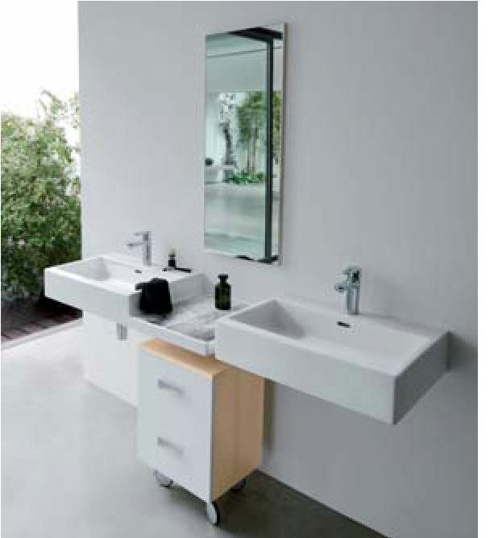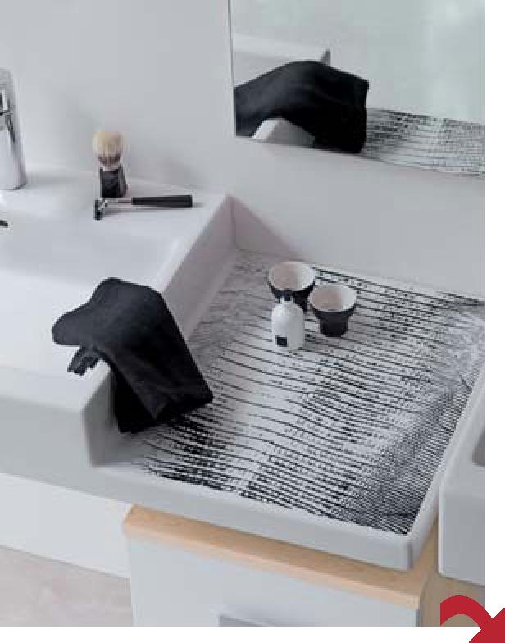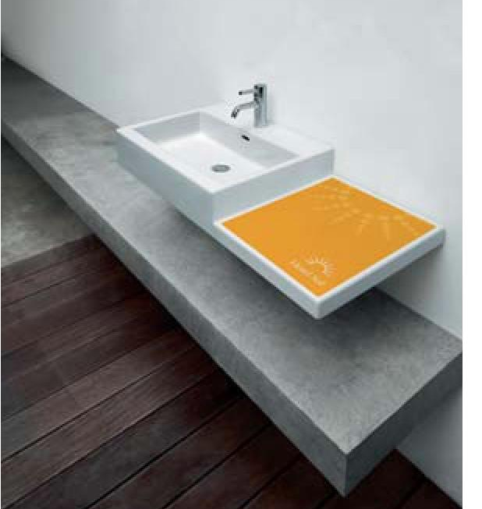

Pro více informací kontaktujte:
Jana Becková, AMI Communications, Týn 641/4, 110 00 Praha 1
jana.beckova@amic.cz
tel.: 234 124 112,
mobil: 724 012 623

Online press kit:
http://presskit.jika.eu

Galerie koupelen Laufen
I. P. Pavlova 5, 120 00 Praha 2

